- Технология сервлетов
1.1 Введение
Технология сервлетов является фундаментом разработки web-приложений с помощью языка программирования Java. Это одна из наиболее важных технологий Java, и она лежит в основе другой популярной технологии Java для разработки web-приложений: серверных страниц Java (JSP, JavaServer Pages). Как разработчик сервлетов вы должны понимать технологию сервлетов и их архитектуру. Даже в случае разработки Java-приложения для Web только с помощью страниц JSP понимание технологии сервлетов поможет создать более эффективные и надежные приложения JSP.
Цель данного раздела — познакомить вас с технологией сервлетов. Предоставляются пошаговые инструкции, которые позволят вам создать и выполнить простое сервлетное приложение.
Обсуждаются следующие вопросы:
- Преимущества сервлетов
- Архитектура сервлетных приложений
- Как работают сервлеты
- Как написать и выполнить сервлетное приложение
В качестве контейнера сервлетов и контейнера JSP мы будем использовать Tomcat. Какую. Версию. Tomcat лучше использовать? Это зависит от поставленных целей. В разделе 2 будет использоваться вывод на экран в окно Tomcat. Такое окно формируют более ранние версии контейнеров Tomcat (до версии 7.021 включительно), причем в операционой системе Windows XP. Поэтому работа будет проводится на виртуальной машине с операционной системой Windows XP и установленным контейнером Tomcat 7.021. В разделе 3 вывод сформированной в сервлете информации будет проводится с использованием браузера. В данном разделе будут рассматриваться вопросы передачи управления обработкой от одного сервлета другому или браузеру. Такие задачи поддерживают контейнеры Tomcat, начиная с версии 8. Поэтому работу можно проводить на любой операционной систем, но с установленным контейнером Tomcat версии 8 или 9.
В данной разделе будет показано, как сконфигурировать Tomcat 7.021, чтобы можно было выполнить сервлетное приложение.

Достоинства сервлетов
В начале своего развития Интернет состояла только из статического содержимого, создаваемого с помощью языка разметки гипертекста (Hypertext Markup Language, HTML). В то время любой, кто мог создать страницу HTML, считался специалистом по Интернету. Это, однако, продолжалось недолго.
Динамическое содержимое стало доступно в Web благодаря технологии интерфейса общего шлюза (Common Gateway Interface, CGI). CGI позволяет web-серверу вызывать внешнюю программу и передавать ей данные запроса HTTP для его обработки. Ответ внешней программы передается затем web-серверу, который пересылает его клиентскому браузеру. Программы CGI могут быть написаны на любом языке, который способен вызывать web-сервер. Со временем самым популярным языком для написания программ CGI стал Perl.
Однако по мере роста популярности Интернета число пользователей, посещающих популярный web-сайт, росло экспоненциально, и стало очевидно, что CGI не способен обеспечить масштабируемость приложений Интернета. Недостаток CGI состоит в том, что каждый клиентский запрос заставляет web-сервер порождать новый процесс запрошенной программы CGI. Как известно, создание процесса является дорогой операцией, которой требуется много процессорных циклов и оперативной памяти.
Постепенно новые технологи и заменяют технологию СGI в разработке web-приложений. Мир был свидетелем появления следующих технологий:
- ColdFusion. Предоставляет подобные HTML пользовательские теги, которые можно применять для выполнения ряда операций, главным образом для запроса базы данных. В свое время ColdFusion была основной технологией программирования web-приложений.
- Серверный JavaScript (SSJS). Является расширением языка JavaScript — языка сценариев, который все еще широко используется в клиентском web-программировании. Применяя технологию LiveWire можно обращаться к классам Java, размещенным на сервере.
- РНР. Интересная технология с открытым исходным кодом, которая развилась за последние годы. Облегчает разработку web-приложений, предоставляя собственное управление сеансами. Содержит встроенные функции, такие как пересылка файлов. Данная технология весьма популярна в настоящее время
• Сервлеты. Технология сервлетов была предложена компанией Sun Microsystems в 1996 г..
- Серверные страницы Java (JSP). Являются расширением технологии сервлетов.
- Активные серверные страницы (ASP). ASP компании Microsoft используют технологии сценариев, которые работают на платформах Windows. Предпринимались попытки переноса этой технологии на другие операционные системы. Windows ASP работают с web-сервером IIS (Internet Information Server). Эта технология заменяется сейчас на активные серверные страницы .NET.
- Активные серверные страницы .NET (ASP.NET). Эта технология является частью инициативы .NET компании Microsoft. Интересно то, что платформа .NET использует среду Common Language Runtime (единая система выполнения программ), которая похожа на виртуальную машину Java и предоставляет обширную библиотеку классов, доступную всем языкам .NET и страницам ASP.NET. ASP.NET вводит несколько новых технологий, включая управление состоянием, которое не зависит от файлов cookie и перезаписи URL.
В прошлом ASP и сервлеты/JSP были основными технологиями, используемыми при разработке web-приложений. С выпуском ASP.NET, данная технология стала основным конкурентом сервлетов/JSP. Каждая из технологий, ASP (и ASP.NET) и сервлеты/JSP, имеет своих приверженцев, и пока непонятно, какая из них станет победителем. Скорее всего, ни одна из них не возьмет верх и не монополизирует рынок; вероятно, в ближайшие годы они будут равноценны.
Сервлеты и JSP имеют следующие преимущества:
- Производительность. Сервлеты превосходят CGI по производительности, поскольку отсутствует создание процесса для каждого клиентского запроса. Закончив обработку запроса, сервлет остается резидентным в памяти, ожидая другой запрос.
- Переносимость. Аналогично другим технологиям Java сервлетные приложения являются переносимыми. Можно перемещать их в другие операционные системы без особых проблем.
- Быстрый цикл разработки. Будучи технологией Java, сервлеты имеют доступ к богатой библиотеке Java, которая помогает ускорить процесс разработки.
- Надежность. Сервлеты управляются виртуальной машиной Java. Поэтому не приходится беспокоиться об утечке памяти или о сборке мусора, что помогает писать надежные приложения.
• Широкая доступность. Java — широко распространенная технология. Многочисленные поставщики разрабатывают технологии на основе Java. Одним из достоинств этого является то, что можно легко найти и купить компоненты, удовлетворяющие конкретным потребностям, что сохраняет драгоценное время разработки.

Архитектура сервлетных приложений
Сервлет является классом Java, который может быть динамически загружен и выполнен специальным web-сервером. Этот поддерживающий сервлеты web-сервер называется контейнером сервлетов (servlet container). В начальный период развития технологии сервлетов он назывался процессором сервлетов (servlet engine).
Сервлеты взаимодействуют с клиентами по модели запрос-ответ на базе HTTP. Поскольку технология сервлетов работает поверх HTTP, контейнер сервлетов должен поддерживать HTTP как протокол для передачи запросов клиента и ответов сервера. Однако контейнер сервлетов может поддерживать и другие протоколы, такие как HTTPS (HTTP поверх SSL) для защищенных транзакций.
На рис. 1.1 показана архитектура сервлетного приложения.
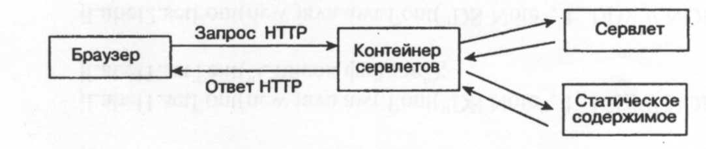
Рис. 1.1. Архитектура сервлетного приложения
В приложении JSP контейнер сервлетов заменяется контейнером JSP. Оба контейнера, сервлетов и JSP, часто называют web-контейнером или контейнером сервлетов/JSP, особенно в тех случаях, когда web-приложение состоит из сервлетов и страниц JSP.
Как показано на рис. 1.1, сервлетное приложение может также включать в себя статическое содержимое, такое как страницы HTML и файлы изображений. Не желательно, чтобы статическое содержимое обслуживалось контейнером сервлетов, поскольку это содержимое будет быстрее обрабатываться более подходящим для этого сервером HTTP, например web-сервером Apache или сервером IIS компании Microsoft. Поэтому обычная практика состоит в размещении web-сервера для обработки всех клиентских запросов. Web-cepвер обслуживает статическое содержимое и передает контейнеру сервлетов все клиентские запросы сервлетов. На рис. 1.2 представлена более распространенная архитектура сервлетного приложения.
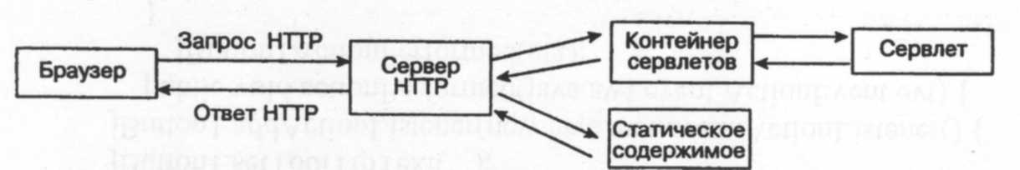
Рис. 1.2. Архитектура сервлетного приложения, использующего
сервер HTTP

Как работает сервлет
Сервлет загружается контейнером сервлетов при первом запросе сервлета. Затем сервлету передается запрос пользователя, сервлет обрабатывает его и возвращает ответ контейнеру сервлетов, который в свою очередь посылает ответ пользователю. После этого сервлет остается в памяти, ожидая другие запросы, — он не будет выгружаться из памяти, если только контейнер сервлетов не почувствует недостаток в памяти. Однако каждый раз, когда запрашивается сервлет, контейнер сервлетов сравнивает метку времени загруженного сервлета с файлом класса сервлета. Если метка времени файла класса оказывается более поздней, сервлет перезагружается в памяти. Таким образом, не требуется перезапускать контейнер сервлетов всякий раз при обновлении сервлетов.
Алгоритм работы сервлета внутри контейнера представлен на рис. 1.3.

Контейнер сервлетов Tomcat
Сегодня доступно несколько контейнеров сервлетов. Наиболее популярным и признаваемым как официальный контейнер сервлетов/JSP является Tomcat. Разработанный первоначально компанией Sun Microsystems, исходный код Tomcat был передан Apache Software Foundation в октябре 1999 г. В своем новом доме Tomcat был включен в проект Jakarta. Apache, Sun и другие компании с помощью добровольцев со всего мира превратили Tomcat в эталонную реализацию контейнера сервлетов мирового уровня.
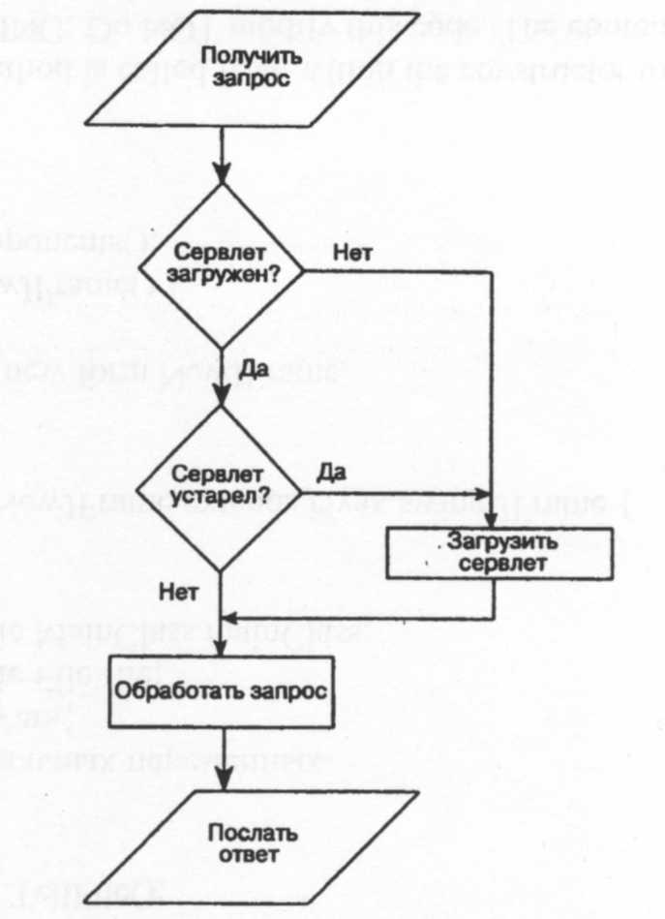
Рис. 1.3. Как работает сервлет

Другим популярным контейнером сервлетов является JRun корпорации Allaire. JRun доступен в трех редакциях: Developer, Professional и Enterprise. Редакция Developer является бесплатной, но не лицензирована для развертывания. Редакции Professinal и Enterprise предоставляют лицензию для развертывания с отчислением. Можно загрузить JRun по адресу http:// commerce.allaire.com/download.
Tomcat сам по себе является web-сервером. Это означает, что Tomcat можно использовать для обслуживания HTTP-запросов сервлетов, а также статических файлов (HTML, файлов изображений и т. д.). На практике, однако, Tomcat обычно применяется как модуль с другим более мощным web-сервером, таким как web-сервер Apache или сервер IIS Microsoft, поскольку это ускоряет обработку запросов без сервлетов и без JSP. Только запросы сервлетов или JSP передаются Tomcat. Tomcat использует в своей работе JDK ( Java Development Kit) соответствующей версии.

Разработка web-приложений на Java

При разработке web-приложений на языке Java обычно применяются две основные архитектуры. Для обслуживания клиентов и обработки бизнес-логики первая архитектура использует сервлеты и JSP на среднем уровне. Эта архитектура представлена на рис. 1.3.

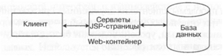

Рис. 1.4. Архитектура приложений сервлеты/JSP

Эту модель используют небольшие приложения и приложения среднего размера. Эту модель мы будем использовать для разработки web-приложений.
Вторая архитектура использует сервер J2EE и Enterprise JavaBeans (EJB), что особенно полезно при создании больших приложений уровня предприятия, которым требуется масштабирование. Эта архитектура показана на рис. 1.4.

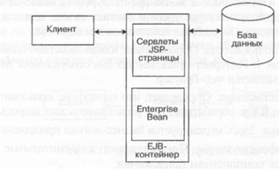

Рис.1.5. Архитектура приложений J2EE

